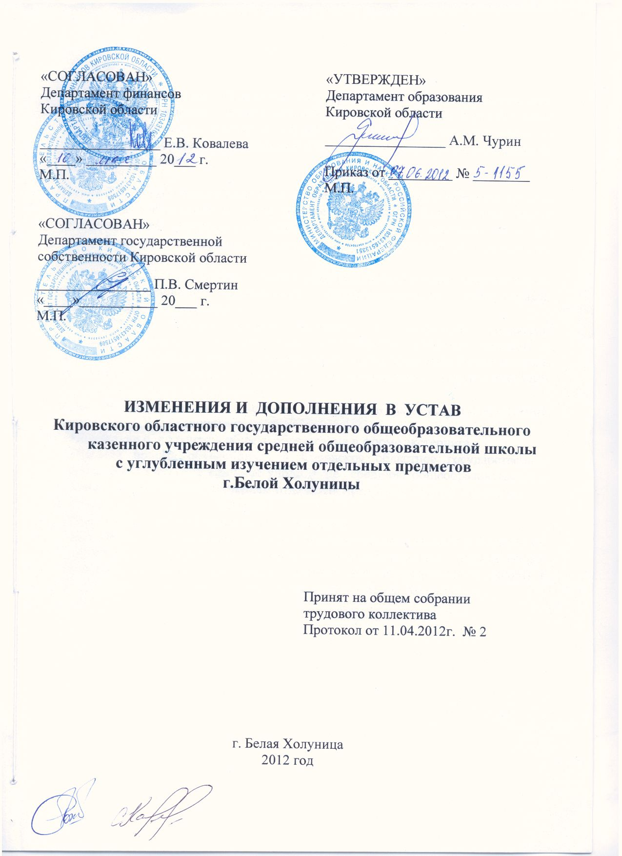

В Устав Кировского областного государственногообщеобразовательногоказенногоучреждениясредней общеобразовательной школы с углубленным изучением отдельных предметов г.Белой Холуницы, утвержденный приказом департамента образования Кировской области от 20.06.2011г. № 5-888, внести следующие изменения.

- Пункт 3.9. Устава школы изложить в следующей редакции «Правила приема граждан в Учреждение в части не урегулированной Законом Российской Федерации «Об образовании», другими федеральными законами, Типовым положением об общеобразовательном учреждении, определяется учреждением самостоятельно.
- Пункт 3.9.4. Устава школы после слов «государственной аккредитации» дополнить словами «основными образовательными программами, реализуемыми Учреждением»
- Пункт 3.10.2 Устава школы изложить в следующей редакции: «Продолжительность учебного года определяется учебным планом и календарным учебным графиком, утвержденным руководителем Учреждения по согласованию с органом местного самоуправления, осуществляющим управление в сфере образования.»
- Пункт 9 Устава школы дополнить локальными актами, регулирующими деятельность Учреждения
Положение о получении общего образования в форме экстерната.
Правила приема обучающихся в Кировское областное государственное общеобразовательное казенное учреждение среднюю общеобразовательную школу с углубленным изучением отдельных предметов г.Белой Холуницы.
Инструкция по делопроизводству.
Положение о рабочей программе по предмету.
Положение об организации работы с персональными данными работников и обучающихся Кировского областного государственного общеобразова-тельного казенногоучреждения средней общеобразовательной школы с углубленным изучением отдельных предметов г.Белой Холуницы.

